Режим водоохранных зон

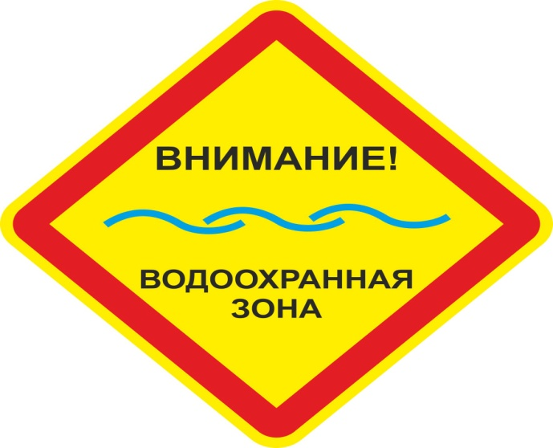

Водоохранными зонами являются территории, которые примыкают к береговой линии морей, рек, ручьев, каналов, озер, водохранилищ и на которых устанавливается специальный режим осуществления хозяйственной и иной деятельности в целях предотвращения загрязнения, засорения, заиления указанных водных объектов и истощения их вод, а также сохранения среды обитания водных биологических ресурсов и других объектов животного и растительного мира.
Ширина водоохранной зоны установлена Водным кодексом Российской Федерации и зависит от типа и размера водоема.
Для рек и ручьев она устанавливается от истока и зависит от протяженности:
- для водного объекта до 10 км - в размере 50 м;
- от 10 до 50 км - 100 м;
- от 50 км и более - 200 м.
Если длина реки или ручья меньше 10 км, то особый режим распространяется на прибрежную защитную полосу. Для истоков устанавливается в размере 50 м., для озера, водохранилища этот показатель составляет 50 м.
В границах водоохранных зон устанавливаются прибрежные защитные полосы, на территориях которых вводятся дополнительные ограничения хозяйственной и иной деятельности.
Специальный режим осуществления деятельности устанавливается, чтобы не допустить загрязнения и заиления водных объектов, истощения вод, сохранения среды обитания животных и растений.
Здесь запрещается сбрасывать сточные воды, размещать хранилища пестицидов и агрохимикатов, применять такие препараты и т.д.
В водоохранной зоне запрещены движение и стоянка транспортных средств, за исключением движения по дорогам и стоянки на специально оборудованных местах, имеющих твердое покрытие.
Не допускается разведка и добыча общераспространенных полезных ископаемых, размещение кладбищ, скотомогильников, ядовитых веществ.
За нарушение запретов установлена административная ответственность по ч. 1 ст. 8.42 Кодекса об административных правонарушениях Российской Федерации.
Максимальный штраф для граждан – 4,5 тысячи рублей, для должностных лиц – 12 тысяч рублей, для юридических лиц – 400 тысяч рублей.
Границы водоохранных зон могут быть обозначены специальными информационными знаками.
Отсутствие таких знаков не является основанием для освобождения от ответственности.
Чтобы не нарушить закон в случае отсутствия знаков, самостоятельно определите границу водоохранной зоны с учетом указанных выше критериев.
В отношении территорий ведения гражданами садоводства или огородничества для собственных нужд, размещенных в границах водоохранных зон и не оборудованных сооружениями для очистки сточных вод, до момента их оборудования такими сооружениями, допускается применение приемников, изготовленных из водонепроницаемых материалов, предотвращающих поступление загрязняющих веществ, иных веществ и микроорганизмов в окружающую среду.
На территориях, расположенных в границах водоохранных зон и занятых защитными лесами, особо защитными участками лесов, также действуют ограничения, обусловленные установленными лесным законодательством правовым режимом защитных лесов, правовым режимом особо защитных участков лесов.

